A2 IR – 2022

Groupe 1

ESME Sudria

Projet android



Benjamin BECERRA

Clément STAUNER

Thibault TAXIL

Table of Contents

Introduction 2

Présentation 3

Démarche Agile 4

Planning projet 4

1er Sprint 4

2e Sprint 4

Répartition des tâches 4

Backlog 5

Environnement de travail et outils 6

Environnement de travail 6

Outils pour le Code 6

Outils Office 7

Méthodologie Agile 7

Architecture 8

API Rest 9

connectionREST.java 9

APIThinkit.java 9

Serveur Web 10

Node.js 10

Heroku 10

Stockage Cloud 11

MongoDB 11

Atlas/AWS 11

Connexion 13

Stockage local 14

Base de données SQLite 14

API SQLite 14

Structure de donnée 15

Utilisateurs 15

Articles 16

Maquette 17

Réalisation 18

Perspective d’amélioration 19

Conclusion 20

# Introduction

Le projet est une application Android nommé ThinkIt codé en langage Java. C’est une application permettant de se créer/se connecter à un compte utilisateur pour accéder à une liste d’article journalistique. L’utilisateur peut créer, lire, modifier et supprimer des articles avec l’interface utilisateur. Un article contient un titre, le contenue et un tag « completed » indiquant si l’article sa rédaction est fini ou encore en cours.

Chaque utilisateur possède un compte personnel et séparé des autres utilisateurs, ne peut accéder que seulement à ses articles. La vérification d’identité est vérifiée à l’aide de Jeton JWT « JSON Web Token ».

L’application Android peut stocker des articles en local avec une base de données SQLite et/ou dans le Cloud via une API Rest codé en Node.js (hébergé sur le Cloud Heroku) qui elle-même stocke les données dans une base de données MongoDB hébergé sur le Cloud AWS.

L’application Android intéragie avec les applications de stockage via API. Une API Rest pour le Cloud et une API SQL pour le stockage local.

La synchronisation entre les deux stockages se fait par un tag sur l’article indiquant la dernière date de modification de l’article. Si conflit sur la modification d’un article entre le local et le Cloud, la priorité sera à celui qui aura la date de modification de la plus récente.

Pour la suppression d’un article, si confit avec un device qui a supprimé et un autre qui a modifié, la priorité revient à celui a modifié l’article.

# Présentation

#### Authentification

L’application ouvre sur une page d’accueil proposant de créer un compte (Sign Up) ou de se connecter à un compte existant (Sign In). La page « Sign In » contient un formulaire pour s’authentifier (email + mot de passe) et la page « Sign Un » contient un formulaire pour s’inscrire (nom + email + mot de passe). Les deux pages redirigent vers la page principale de l’application contenant la liste des articles écris par l’utilisateur.

#### Barre de navigation

Il y a trois boutons dans la barre de navigation en bas de l’écran : un bouton home, un bouton pour créer un nouvel article et un bouton pour voir son profile utilisateur.

#### Page principale

La page principale de l’application contient la liste des articles écris par l’utilisateur. Dès que l’on clique sur un article cela nous revois vers une page pour éditer l’article (son contenue et ses méta données) et pour le supprimer.

#### Création d’un nouvel article

Dans cette page, il y a un formulaire pour créer un nouvel article contenant un titre, le contenue (le texte), une case si oui ou non l’article et complété.

#### Profil d'utilisateur

dans cette page androïde tag Hull l'utilisateur peut consulter les données de son profil comme son nom et son adresse mail.

# Démarche Agile

## Planning projet

Nous avions un mois pour réaliser le projet. Nous avons alors décider de séparer cette période de travail en deux sprints de deux semaines chacun. Dans chaque sprint, notre équipe devait produire un incrément de produit potentiellement livrable.

Au début de chaque Sprint, nous avons une réunion (Sprint Planning) :

Une réunion de planification pour établir l'objectif de développement du produit en un bref résumé écrit de ce que l'équipe prévoit d'accomplir lors du prochain sprint et le plan du prochain sprint, sur la base de l'examen du Backlog.

A la fin de chaque Sprint, nous avons deux réunions :

Le **Sprint Review**, la réunion qui a lieu à la fin du sprint et au cours de laquelle l'équipe se réunit pour discuter de ce qui a été accompli pendant le sprint et pour déterminer si l'objectif a été atteint.

La **rétrospective du Sprint**, qui a pour objectif d'améliorer le processus de développement. Notre équipe a réfléchit sur le sprint précédent et discute de ce qui fonctionne bien, de ce qui pourrait être amélioré, et de la manière dont nous pouvons l'améliorer pour être plus productifs.

### 1er Sprint

Durant le premier sprint, nous avons créer un serveur Node.js, puis l’avons mis en ligne sur le Cloud Heroku, créer un cluster Kubernetes sur les serveurs de MongoDB Atlas (AWS) et connecté le serveur à la base de données. Nous avons codé l’API Rest pour effectuer la connexion depuis l’application Android. Nous avons créé l’interface utilisateur et la navigation entre les différentes activités. Nous avons créé la base de données SQLite et créé une API pour s’y connecter depuis une application Android.

### 2e Sprint

Durant le second Sprint, nous avons récupérer les articles du Cloud via une classe Java contenant toutes les fonctions pour interagir avec le Cloud. Nous avons intégré les articles téléchargés dans l’interface utilisateur dynamiquement. Nous avons fait de même pour la base de données local (SQLite). Puis avons synchronisé les deux stockages. Nous avons aussi préparé sur support PowerPoint pour la soutenance orale ainsi que le rapport Word.

## Répartition des tâches

* Benjamin : Stockage local (SQLite) et API Application Android ⇔ base de données.
* Clément : API Rest, serveur Node.js (Cloud Heroku) et Stockage Cloud (MongoDB).
* Thibault : Interface utilisateur, expérience utilisateur et synchronisation Cloud/local.

## Backlog

# Environnement de travail et outils

## Environnement de travail

Nous avons travaillé en télétravail pour ce projet Android, grâce aux outils de collaboration fourni par l'école comme teams nous avons pu nous coordonner pour partager notre travail et faire des points sur l’avancement du projet. c'était quelque chose qui était nouveau pour certains et pour d'autres ça faisait amendement qui pratiquer le télétravail durant la période d'entreprise.

## Outils pour le Code

#### Git

Git est un système de version-control distribué permettant de suivre les changements dans n'importe quel ensemble de fichiers. Il a été conçu à l'origine pour coordonner le travail des programmeurs qui coopèrent sur le code source pendant le développement de logiciels. Ses objectifs comprennent la vitesse, l'intégrité des données et le support des flux de travail distribués et non linéaires. Git a été créé par Linus Torvalds en 2005 pour le développement du noyau Linux, d'autres développeurs du noyau ayant contribué à son développement initial.

#### GitHub

GitHub est une filiale de Microsoft qui fournit l'hébergement pour le développement de logiciels et le contrôle de version en utilisant Git. Elle offre les fonctionnalités de contrôle de version et de gestion du code source (SCM) distribuées de Git, ainsi que ses propres fonctionnalités. Elle fournit un contrôle d'accès et plusieurs fonctionnalités de collaboration telles que le bug tracking, feature requests, task management, continuous integration et des wikis pour chaque projet.

#### Visual Studio Code

Visual Studio Code est un éditeur de code source gratuit créé par Microsoft. Ses caractéristiques comprennent le support pour debugging, syntax highlighting, la complétion intelligente du code, les snippets, le refactoring du code et Git intégré. Les utilisateurs peuvent modifier le thème, les raccourcis clavier, les préférences et installer des extensions qui ajoutent des fonctionnalités supplémentaires. Microsoft a publié le code source de Visual Studio Code sur le dépôt VSCode de GitHub.com, sous la licence permissive du MIT tandis que les binaires compilés sont gratuits. Dans l'enquête Stack Overflow 2019 Developer Survey, Visual Studio Code a été classé comme l'outil d'environnement de développement le plus populaire, avec 50,7 % répondants qui ont déclaré l'utiliser.

#### Android Studio

Android Studio est l'environnement de développement intégré (IDE) officiel du système d'exploitation Android de Google, basé sur le logiciel IntelliJ IDEA de JetBrains et conçu spécifiquement pour le développement Android. Il a remplacé l’outil de développement Eclipse Android Development Tools (E-ADT) en tant qu'IDE principal pour le développement d'applications Android natives.

#### Émulateur Android

Nous avons utilisé l’émulateur intégré à Android Studio pour tester nos applications.

#### Postman

Postman est une plateforme de collaboration pour le développement d'API. Les fonctionnalités de Postman simplifient chaque étape de la création d'une API et améliore la collaboration.

## Outils Office

#### Draw.io

Un logiciel de dessin pour faire des diagrammes rapidement avec une grande bibliothèque d’icônes.

## Méthodologie Agile

Nous avons utilisé la méthodologie agile pour mener à bien ce projet. Nous avons suivi un cycle par itération pour livrer un livrable à la fin de chaque cycle. c'était la première fois que nous appliquions la méthodologie agile pour un projet de développement logiciel.

# Architecture

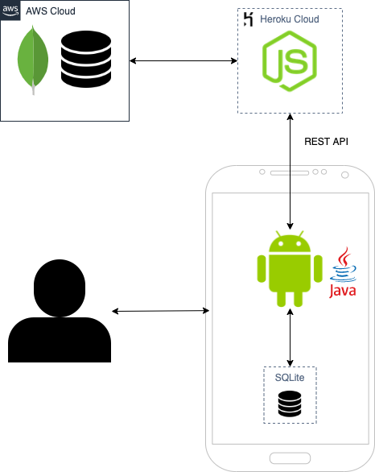

## API Rest

Notre API Rest pour que notre application Android utilise pour stocker les articles et codé avec Node.js et est hébergée sur le Cloud Heroku.

L’API est Restful. Elle suite le model CRUD pour http (POST, GET, PATCH, DELETE). A noté que la méthode pour Update est ici PATCH et non PUT car la modification des documents est seulement partielle.

<https://restfulapi.net/http-methods/>

Nous utilisons le Framework Express.js pour gérer le routage (routing) de l’API et le module body-parser pour récupérer le body d’un requête http.

### connectionREST.java

L’application Android utilise le fichier connectionREST.java pour interagir avec une API Rest pour effectuer les requêtes http. Ce fichier contient le code pour créer une nouvelle connexion, lire l’Input, écrire des données en Output et sélectionner la méthode. On lui donnée en paramètre l’URL, le méthode http, le body (optionnel) et le « JSON Web Token » (optionnel). Elle retourne le résultat (output) sous forme d’une chaîne de caractère.

### APIThinkit.java

Afin d’éviter de tout le temps réécrire les paramètres des requêtes http, nous avons créé une class qui contient toute les requêtes http pour interagir avec l’API Rest. Au lieu de à chaque réécrire l’URL, le body, la méthode et les autres paramètres, la class fourni des méthodes avec seulement des paramètres répondant au « Business Logic ».

Par exemple, pour le login, au lieu de fournier en paramètre :

* <http://node-thinkit.herokuapp.com/users/login>
* POST
* JSONObject (email + password)

L’application Android fourni :

* [clement.stauner@gmail.com](mailto:clement.stauner@gmail.com)
* N0t$afePa$$w0rd !

Autre exemple : création d’un article

* <http://node-thinkit.herokuapp.com/users/login>
* POST
* JSONObject (title + content + completed)

Devient :

* title
* content
* completed
* token

## Serveur Web

L’application web qui sert d’API à l’application Android pour télécharger et stocker les articles dans le Cloud est codé avec Node.js et est hébergée dans les serveurs de Heroku.



### Node.js

Node.js est un *runtime* JavaScript pour le back-end qui exécute du code JavaScript en dehors d'un navigateur web. Node.js permet aux développeurs d'utiliser JavaScript pour écrire des outils en ligne de commande et pour faire du « *server-side scripting »*. Par conséquent, Node.js représente un paradigme « JavaScript everywhere », unifiant le développement d'applications web autour d'un seul langage de programmation, plutôt que différents langages pour les scripts côté serveur et côté client.

Bien que « .js » soit l'extension standard du nom de fichier pour le code JavaScript, le nom "Node.js" ne fait pas référence à un fichier particulier dans ce contexte et est simplement le nom du produit. Node.js possède une architecture « event-driven » capable de gérer des Input/Output asynchrones.

### Heroku

Heroku est une plate-forme Cloud de service (PaaS) supportant plusieurs langages de programmation. Heroku est l'une des premières plates-formes Cloud, en développement depuis juin 2007, supportant les langages Ruby, Java, Node.js, Scala, Clojure, Python, PHP et Go.

Nous avons choisi cette plateforme car elle propose un nombre d’instance gratuite pour des développeurs. Pas besoin de payer pour mettre un projet étudiant dans le Cloud.

## Stockage Cloud

### MongoDB

MongoDB est une base de données orienté vers les documents. Elle se situe dans la catégorie des bases de données NoSQL. Elle utilise des documents de type JSON avec des schémas (équivalent du model relationnel). Dans notre cas deux schémas : « users » et « articles ».

### Atlas/AWS

MongoDB Atlas est le service de base de données dans le Cloud pour les applications Web.

On peut déployer MongoDB dans un Cluster Kubernetes sur AWS.

Nous avons choisi cet hébergeur Cloud de base de données car elle propose un nombre d’instance gratuite de DB MongoDB. Pas besoin de payer pour un projet étudiant.

Le cluster nommé « cluster0 » fut créé pour un projet précédant à l’ESME pour faire une application web qui avait besoin d’une base de données pour stocker des profils utilisateurs et d’autre objets. Nous avons seulement créé une nouvelle base de données appelée.

Les bases de données dans MongoDB sont appelées « collection », c’est une norme dans les bases de données NoSQL (Not Only SQL).



On retrouve bien les deux tables « users » et « articles ».

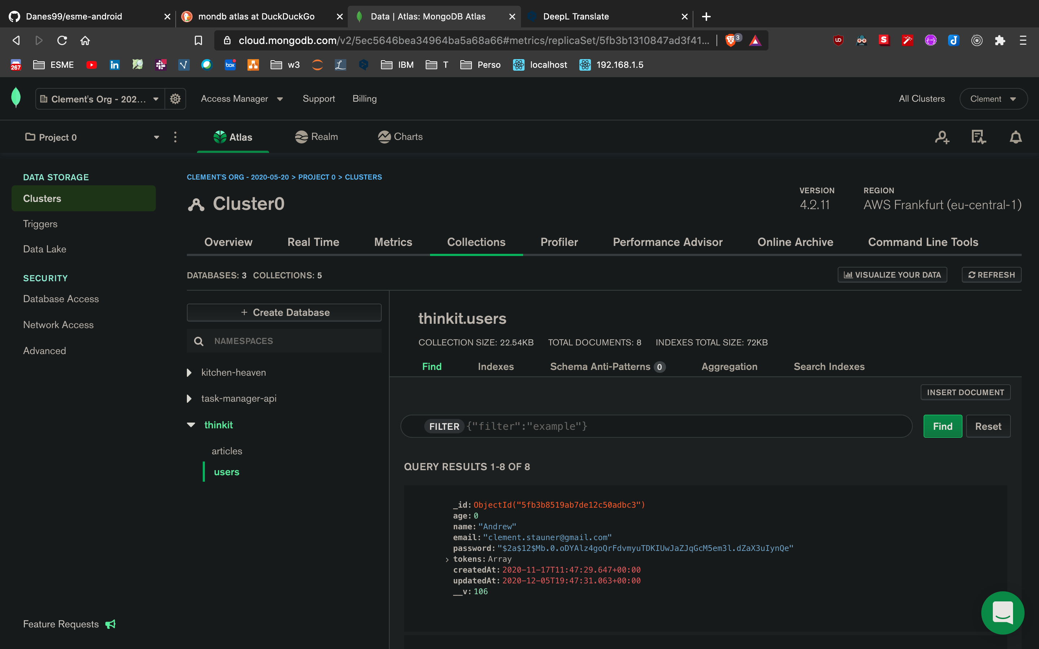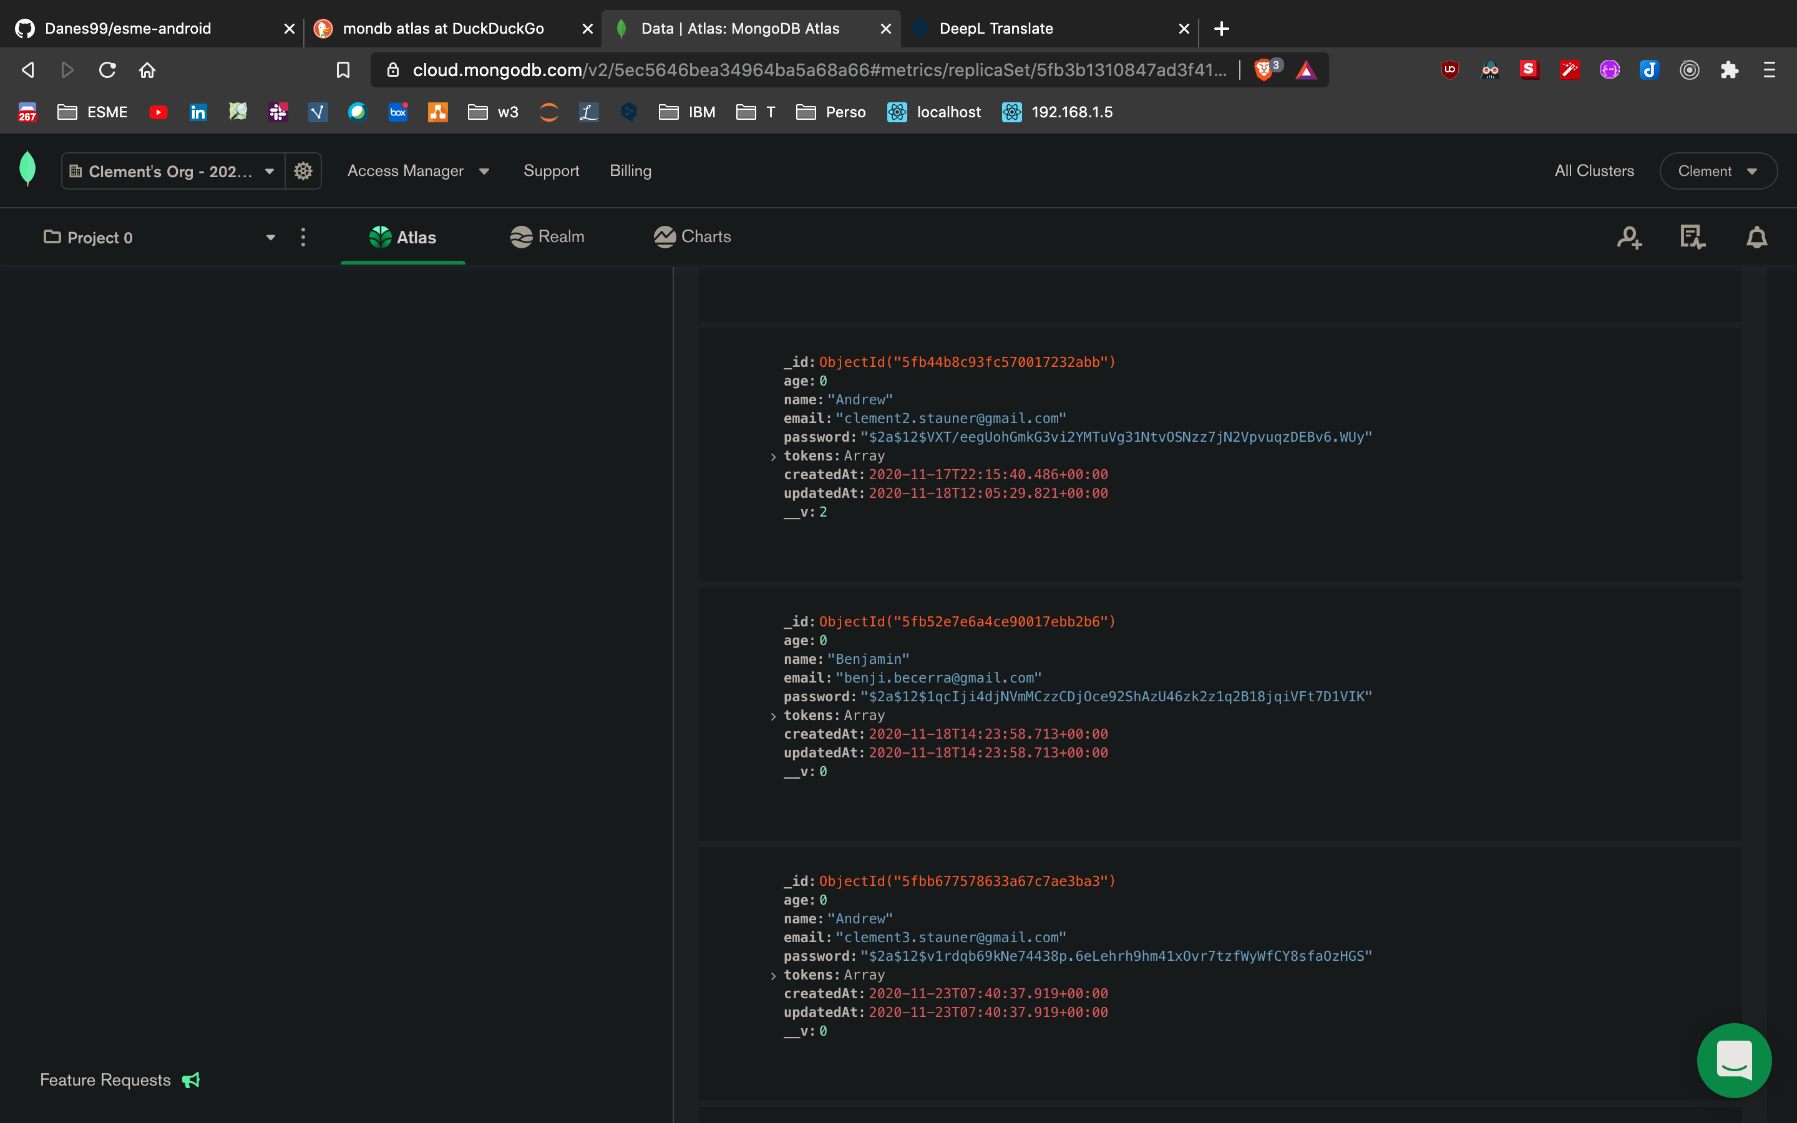

### Connexion

#### Web App

Pour se connecter depuis son application (Node.js) il faut mettre l’URL suivante :

*mongodb+srv://taskapp:<password>@cluster0.jobje.mongodb.net/<dbname>?retryWrites=true&w=majority*

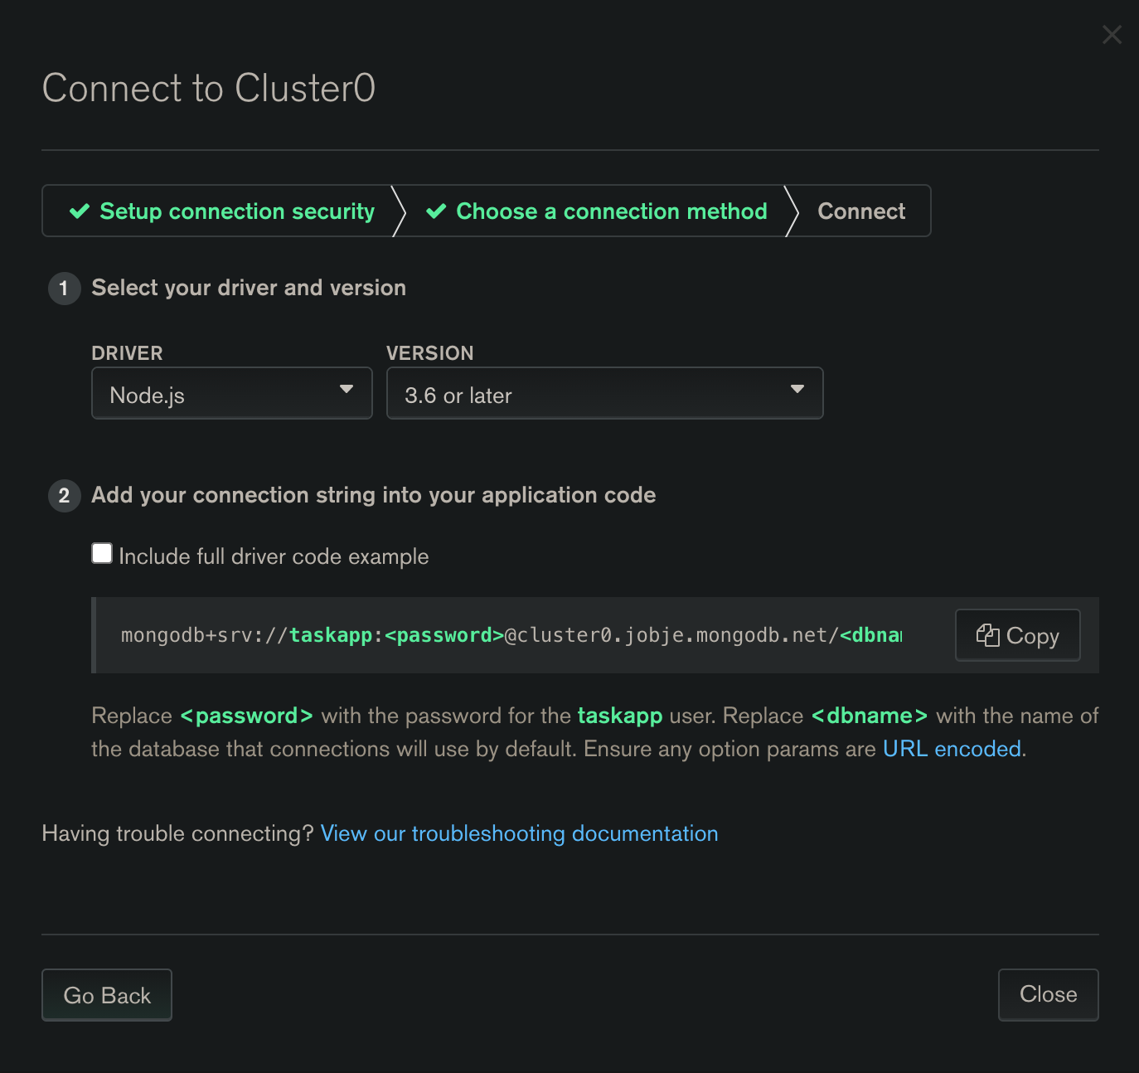

#### MongoDB Compass

*mongodb+srv://taskapp:<password>@cluster0.jobje.mongodb.net/test*

## Stockage local

Implémentation d’une base de données SQLite pour du stockage local des données.

**Adapter folder:**

Ce dossier contient un RecyclerView appelé PostAdapter qui lie les données dans une ListView. À partir de cette classe, les utilisateurs peuvent liker/deliker un article.

Un RecyclerView facilite l'affichage de grands ensembles de données. On fournit les données et définit l'apparence de chaque élément, et la bibliothèque RecyclerView crée dynamiquement les éléments lorsqu'ils sont nécessaires.

Comme son nom l'indique, RecyclerView recycle ces éléments individuellement. Lorsqu'un élément défile hors de l'écran, RecyclerView ne détruit pas sa vue. Au lieu de cela, RecyclerView réutilise la vue pour les nouveaux éléments qui ont défilé à l'écran. Cette réutilisation améliore considérablement les performances, améliore la réactivité de l’application et réduit la consommation de batterie.

**Data folder :**

Ce dossier contient 3 appels java appelés **DbConstant.java**, **DbController.java** et **DbHelper.java**. Ces 3 fichiers permettent le contrôle de la base de données SQLite.

Dans le fichier **DbConstant.java**, j'ai déclaré toutes les variables constantes telles que le nom de la table, le nom de la colonne, etc.

Dans le fichier **DbHelper.java**, on crée une base de données SQLite et une table avec le nom de colonne requis.

Dans le fichier **DbController.java**, j'ai ajouté une fonction pour stocker les données dans la base de données, obtenir toutes les données de la table et les fonctions ajouter / supprimer.

**Fragment folder :**

Un fragment est un composant Android indépendant qui peut être utilisé par une activité. Un fragment encapsule des fonctionnalités afin qu'il soit plus facile de les réutiliser dans les activités et les mises en page. Un fragment s'exécute dans le contexte d'une activité, mais a son propre cycle de vie et généralement sa propre interface utilisateur.

J'utilise ici des fragments car j’ai implémenté la bottom navigation pour les éléments de menu. Lorsque je clique sur chaque élément de menu, il remplace simplement le fragment.

Le dossier fragment contient 4 fragments :

● **HomeFragment** - Ce fragment contient un RecyclerView qui est chargé d'afficher les données des postes dans une liste de la base de données SQLite. J'ai ajouté PostAdapter ici pour lier les données de publication avec le RecyclerView. Il y a aussi une fonction appelée **loadData** qui permet d’obtenir toutes les données de la base de données.

● **AddPostFragment** - Ce fragment est responsable du stockage des données dans la base de données. J'ai ajouté 2 EditText et un bouton pour ce faire. Les utilisateurs entreront le titre et le contenu de l'article et, lorsqu'ils appuient sur le bouton, cela envoi les données dans la base de données.

● **LikeFragment** - Dans ce fragment, j'ai implémenté une sorte de page d'accueil de type RecyclerView qui affiche uniquement les données likées. Les autres fonctionnalités sont exactement les mêmes que celles du **HomeFragment**. Je dois charger les données de la base de données en fonction de si les articles sont likés ou non.

● **UserFragment** - Ce fragment montre l'interface utilisateur.

**Listener Folder** :

Dans ce dossier, j'ai créé une interface qui nous aide à interagir entre **PostAdapter**, **HomeFragment** et **LikeFragment**. Lorsque nous cliquons sur l'icône du cœur, cela déclenchera la mise à jour de la base de données.

**Models Folder :**

Dans ce dossier, j'ai créé un modèle appelé **UserPostModel**, ce fichier a des variables qui doivent être stockées dans une base de données, il contient un constructeur et une méthode getter setter (méthode de mutation). Cette méthode permet de lier les données de la base de données avec RecyclerView.

**Utility folder :**

Ce dossier contient un fichier appelé **Apputility.java**. J'ai ajouté deux fonctions appelées **getCurrentTime** et **getUniqueId**. La fonction **getCurrentTime** renvoie l'heure système actuelle qu’on utilise pour stocker dans la colonne createdAt de la base de données. La méthode getUniqueId renvoie un numéro unique aléatoire à 16 chiffres que j'ai utilisé en tant que PostId.

**MainActivity.java :**

C'est l'activité principale qui s'ouvre pour la première fois au lancement de l'application. Cette classe contient la bottom navigation, la gestion des fragments. Lorsqu’on clique sur l'élément de la bottom navigation, cette classe est responsable de la modification du fragment.

**Drawable folder :**

Ce dossier contient toutes les images, icônes et données graphiques.

* **Font folder** : Ce dossier contient une police personnalisée.
* **Layout folder** : Ce dossier contient toute l'interface utilisateur.
* **Menu folder** : Ce dossier contient l'élément du menu du bas.
* **Mimap folder** : Ce dossier contient une icône de lancement, une image, etc.
* **Values folder** : Ce dossier contient un fichier de style, un fichier content des chaines de valeurs, un fichier contenant toutes les couleurs liées à cette application.

# Structure de donnée

Pour notre structure de données nous avons utilisé le modèle relationnel de MongoDB et nous avons créé de table. Une table pour stocker les profils d'utilisateur et une table pour stocker les articles journalistiques.

## Utilisateurs

{

"_id": "5fb3b8519ab7de12c50adbc3",

"name": "Clement",

"age": 0,

"email": "clement.stauner@gmail.com",

"password": "$2a$12$v1rdqb69kNe74438p.6eLehrh9hm41xOvr7tzfWyWfCY8sfaOzHGS",

"tokens": [],

"createdAt": "2020-11-17T11:47:29.647Z",

"updatedAt": "2020-11-23T08:39:52.053Z",

"__v": 6

}

- _id: 16-bits integer

- age: integer

- name: string,

- email: string,

- password: string,

- tokens: array of string (JSON Web Token)

- createdAt: UTC Date,

- updatedAt: UTC Date,

- __v: integer (variable specific to MongoDB)

## Articles

{

"completed": false,

"_id": "5fb3b9902aae9a1eab9afa1a",

"title": "New York Times",

"content": "This is some awesome content!",

"owner": "5fb3b8519ab7de12c50adbc3",

"createdAt": "2020-11-17T11:52:48.421Z",

"updatedAt": "2020-11-23T08:40:45.173Z",

"__v": 0

}

- completed: boolean,

- _id: 16-bits integer

- title: string,

- content: string,

- owner: 16-bits integer (foreign key),

- createdAt: UTC Date,

- updatedAt: UTC Date,

- __v: integer (variable specific to MongoDB)

# Maquette

**Demo base de données SQLite**

Il existe un outil intégré à Android Studio appelé Database Inspector permettant d’inspecter, modifier et faire des requêtes avec les bases de données de l’application qui est en train de run.

**Création d’un article dans l’application :**



**Like d’un article**



**Modifications de la database**



## 

# Réalisation

# Perspective d’amélioration

Nous estimons que nous n'avons pas pu implémenter toutes les fonctionnalités que l'on souhaitait. Nous avons pu implémenter les fonctionnalités cœur comme la base de données sur le cloud, le serveur, l'API Rest, l'interface utilisateur, l'authentification de l'utilisateur, la base de données locale et une API pour y accéder. Mais nous regrettons de ne pas avoir plus de temps pour pouvoir implémenter d'autres fonctionnalités qui auraient pu améliorer l'expérience utilisateur. Nous avons seulement une démo fonctionnelle d'un concept d'applications Android. Si l'on n'avait plus de temps on n'aurait tu finaliser le projet pour améliorer l'expérience utilisateur et transformer l'application pour lui donner une expérience utilisateur plus professionnelle .

# Conclusion

Pour conclure, durant ce projet nous avons appris à créer des enfants applications sur le cloud créer une API Rest, développer une application Android et utiliser la méthodologie agile pour accélérer la livraison d'un projet.

Nous avons compris maintenant ce que sont les normes de l'API Rest , les erreurs à éviter et comment implémenté un serveur répondant aux normes de l'API Rest. Nous avons appris à implémenter les normes de l'API Rest à l'aide de requêtes http ce qui est très utile pour le développement web et la connexion d'applications en général.

Pour l'environnement Android nous avons appris le principe d'activité , de fragment, comment implémenter les classes Java pour gérer le back end d'une application , les interactions d'une application Android avec son environnement et comment gérer une base de données stockées localement sur un téléphone Android.

Finalement, nous avons eu la chance de recevoir l'enseignement de la méthodologie agile ce qui nous a grandement aidé pour l'organisation de notre projet. Grâce à cela nous avons pu faire des prototypes livrables à la fin de chaque sprint et de ne pas s’enchevêtrer dans des applications trop complexes et de tomber dans un cycle vicieux dans lequel l'application n'arrête pas de se complexifier sans jamais pouvoir sortir une démo qui fonctionne.